**Режим дня**

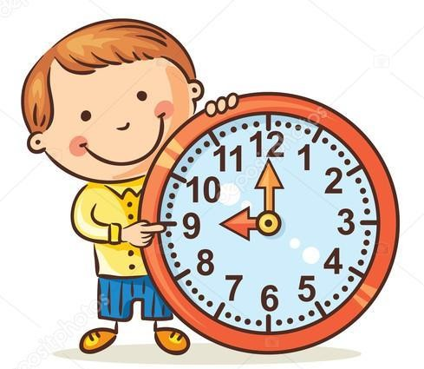 **8.30–8.45**–Пришёл с утра –настройся и на линейку дружно стройся!

**8.45–08.55**–А теперь все по порядку на веселую зарядку!

**9.00 –9.30** -Все за стол! Узнать пора, что сварили повара!

**9.40–10.00**–Отрядная летучка.

*Инструктаж по технике безопасности, минутки здоровья.*

**10.**00-12.00

*Подготовка к общелагерному мероприятию*.

*Не грустят в семействе нашем,*

*Мы поем, рисуем, пляшем,*

*Мастерим, умеем шить, Все занятия хороши!*

*Раз пришел веселый час, Здесь играют все у нас!*

*12.00-13.00 ЛАГЕРНЫЕ МЕРОПРИЯТИЯ*

**13.00–13.30**–За столом серьёзный вид!

Ну-ка дружно приналяжем и покажем наш здоровый аппетит!

**13.30– 14.30 –**Сто затей для ста друзей!

**14.30-**Уход домой.

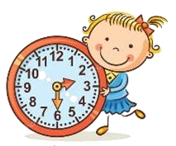А теперь всем: "ДО СВИДАНИЯ!"